 | Desserte aérienne 2006  SAISON PRINTEMPS – ETE 2006 LC/DMC 10/04/06

1 - RESEAU REGULIER 2006
OPERE PAR 31 COMPAGNIES AERIENNES REGULIERES

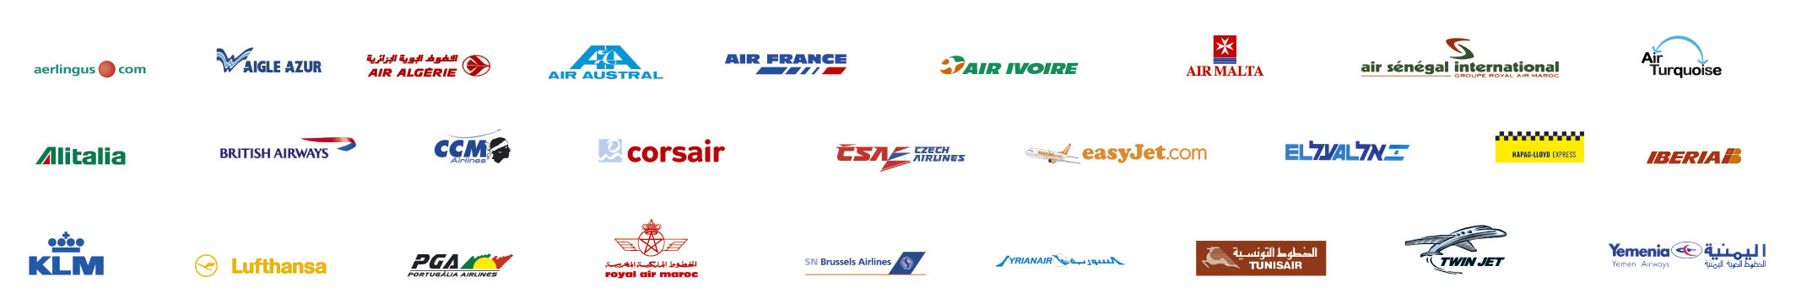

Nouvelle compagnie et nouvelles destinations 2006 :
Dublin, Glasgow

Nouvelles compagnies 2006 :
 | 
Marrakech | Munich | Bruxelles

Nouvelles destinations 2006 :
Bristol, Liverpool

Une centaine de destinations dans 32 pays

dont : 58 villes desservies en vols directs réguliers (17 en France, 20 en Europe, 16 en Afrique et 5 dans le reste du monde)

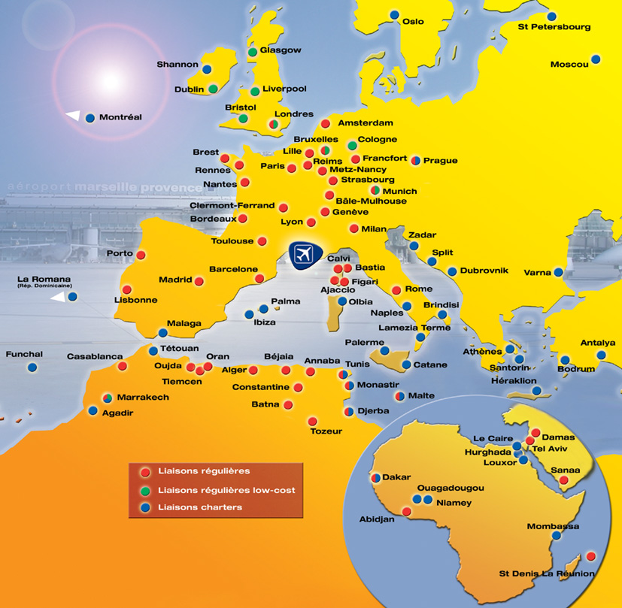

Retrouvez les informations actualisées sur www.marseille.aeroport.fr et les promotions sur www.capevasion.com

2 - LES DESTINATIONS REGULIERES

58 DESTINATIONS ASSUREES PAR
31 COMPAGNIES AERIENNES REGULIERES
____

France

France métropolitaine et Corse – 17 villes desservies

DESTINATIONS | Fréquences * | COMPAGNIES
Ajaccio | 5 par jour | CCM Airlines  Air France (en partage de code)
Bastia | 4 à 5 par jour | CCM Airlines  Air France (en partage de code)
Bordeaux | 4 par jour | Air France
Brest | 1 par jour | Air France
Calvi | 2 à 3 par jour | CCM Airlines  Air France (en partage de code)
Clermont-Ferrand | 3 par jour | Air France
Figari | 3 à 4 par jour | CCM Airlines  Air France (en partage de code)
Lille | 3 par jour | Air France
Lyon | 3 par jour | Air France
Metz-Nancy | 10 par semaine | Twin Jet
Mulhouse | 10 par semaine | Twin Jet
Nantes | 3 par jour | Air France
Paris  (Orly+CdG) | 25 par jour | Air France  19 sur Orly  6 sur CdG
Reims | 1 vol par jour | Air Turquoise
Rennes | 2 par jour | Air France
Strasbourg | 4 par jour | Air France
Toulouse | 3 par jour | Air France

Départements d’Outre-mer - 1 ville desservie

DESTINATIONS | Fréquences * | COMPAGNIES
Saint-Denis la Réunion | 3 par semaine | Air Austral (2 par semaine)  Corsair (1 par semaine)
* Fréquences maximales

Europe 20 villes desservies

Destinations | Fréquences * | Compagnies
Amsterdam | 3 par jour | KLM  Air France (en partage de code)
Bâle | 10 par semaine | Twin Jet
Barcelone | 1 par jour | CSA  Air France (en partage de code)
Bristol  (à compter du 22/07) | 3 par semaine | easyJet
Bruxelles | 3 par jour | SN Brussels Airlines  Virgin Express (en partage de code sur  1 vol quotidien)
Cologne | 5 par semaine | Hapag-Lloyd Express
Dublin | 6 par semaine | Aer Lingus (3 par semaine)  Ryanair (3 par semaine) à/c du 29/04
Francfort | 4 par jour | Lufthansa
Genève | 5 par semaine | Twin Jet
Glasgow | 3 par semaine | Ryanair
Lisbonne | 1 par jour | PGA-Portugalia Airlines  Air France (en partage de code)
Liverpool | 3 par semaine | easyJet
Londres  (Gatwick + Heathrow) | 5 par jour | British Airways (3 par jour sur Gatwick  et 1 par semaine sur Heathrow)  easyJet (2 par jour sur Gatwick)
Madrid | 3 par jour | Iberia
Malte | 2 par semaine | Air Malta
Milan | 3 par jour | Alitalia  Air France (en partage de code)
Munich | 6 par jour | Lufthansa (5 par jour)  Condor (1 par jour) à/c du 01/05
Porto | 1 par jour | PGA-Portugalia Airlines
Prague | 1 par jour | CSA  Air France (en partage de code)
Rome | 1 par jour | Air France  Alitalia (en partage de code)
* Fréquences maximales

Afrique 16 villes desservies

Afrique du Nord - 14 villes desservies

Algérie - 7 villes desservies

Destinations | Fréquences * | Compagnies
Alger | 2 par jour | Air Algérie (1 par jour)  Air France (1 par jour)
Annaba | 7 par semaine | Air Algérie (5 par semaine)  Aigle Azur (2 par semaine)
Batna | 2 par semaine | Air Algérie
Bejaia | 5 par semaine | Air Algérie (3 par semaine)  Aigle Azur (2 par semaine)
Constantine | 11 par semaine | Air Algérie (7 par semaine)  Aigle Azur (4 par semaine)
Oran | 11 par semaine | Air Algérie (6 par semaine)  Aigle Azur (5 par semaine)
Tlemcen | 3 par semaine | Air Algérie (2 par semaine)  Aigle Azur (1 par semaine)

Maroc - 3 villes desservies

Destinations | Fréquences * | Compagnies
Casablanca | 2 par jour | Royal Air Maroc  Air France (en partage de code)
Marrakech | 1 par jour | .Atlas Blue (5 par semaine)  Royal Air Maroc (en partage de code)  .Royal Air Maroc (2 par semaine)  Atlas Blue (en partage de code)
Oujda | 4 par semaine | Royal Air Maroc

- Tunisie - 4 villes desservies

Destinations | Fréquences * | Compagnies
Djerba | 2 par semaine | Tunisair
Monastir | 1 par semaine | Tunisair
Tozeur | 2 par semaine | Tunisair
Tunis | 2 par jour | Air France (1 par jour)  Tunisair (1 par jour)
* Fréquences maximales

Afrique (suite)

Hors Afrique du Nord - 2 villes desservies

Destinations | Fréquences * | Compagnies
Abidjan | 1 par semaine | Air Ivoire
Dakar | 3 par semaine | Air Sénégal International

Océan Indien 2 villes desservies

DestinationS | Fréquences * | CompagnieS
Dzaoudzi  (Mayotte) | 1 par semaine  (validité réduite) | Air Austral

Saint-Denis la Réunion (voir DOM)

Proche-Orient et Moyen-Orient 3 villes desservies

DestinationS | Fréquences * | CompagnieS
Damas | 2 par semaine | Syrianair
Sanaa | 1 par semaine | Yemenia
Tel Aviv | 4 par semaine | El Al

* Fréquences maximales

3 – LA DESSERTE ROUTIERE DE L’AEROPORT MARSEILLE PROVENCE

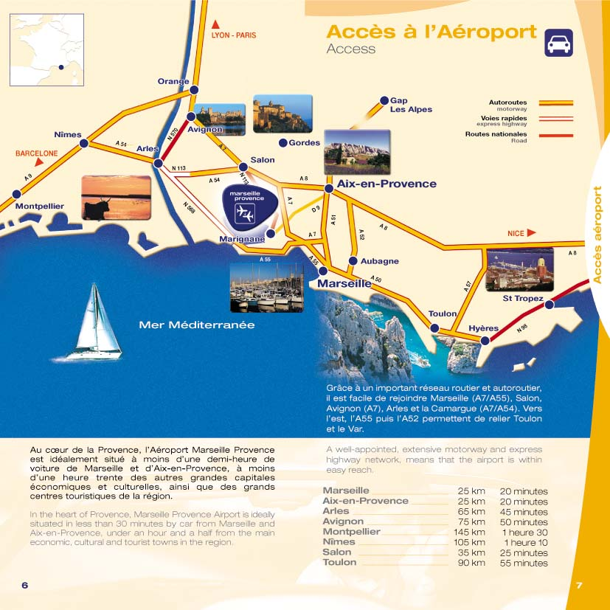

Marseille Saint Charles :
Toutes les 20 minutes de 05h30 à 21h50
8,50 euros l’aller simple

Aix-en-Provence :
Toutes les 30 minutes de 04h45 à 22h45,
7,90 euros l’aller simple

Salon de Provence :
Informations sur www.marseille.aeroport.fr

Ligne Digne-les-Bains, Malijai, les Mées, Manosque, Aix TGV, Aéroport :
2 allers –retours par jour (horaires sur www.marseille.aeroport.fr)
de 9 à 14,50 euros l’aller simple

Loueurs de voitures :
ADA, AVIS, BUDGET, EUROPCAR, HERTZ, NATIONAL CITER SIXT

